受理编号：0083-2020
计量要求导出和计量验证记录表
测量过程名称 |  | 材料涂层厚度测量过程 |  |  | 被测参数要求(含公差) |  | （180±30）μm
被测参数要求识别依据文件 |  |  |  |  | JMLT/JS13-2018 《闸阀成品检验规范》
计量要求导出方法：
测量要求：
根据产品的涂层厚度控制在（180±30）μm，选择选用量程为0-800μm涂层测厚仪计量要求：
测量的允许误差△允=△T=±T/2×（1/3—1/10），取1/3，
导出测量设备最大允许误差△T=±30/3μm=±10μm
测量设备的选择：
- 量程：选用量程为0-800μm涂层测厚仪
2、测量设备的准确度等级要求：公司配置的涂层测厚仪是B级，最大允许误差±（3%H+1）μm。

计量校准过程 | 测量设备名称  （编号） |  | 型号规格 | 设备特性  (示值误差等) |  | 校准证书  编号 |  | 检定日期
 | 涂层测厚仪  RL21495 |  | Elcometer  456 | B 级  最大允许误差  ±（3%H+1）μm |  | 819005888 |  | 2019.07.29
计量验证记录

编号为RL21495的涂层测厚仪，测量范围0-800μm，满足计量要求的测量范围（180±30）μm的要求。经2019.07.29检定结果为B级对应厚度180μm时，±（1+3%H）μm即±6.4μm，
检定结果的示值误差小于导出的计量要求，其他计量特性均合格，验证结论为合格。

验证结论： ☑符合 □有缺陷 □不符合 （注：在选项上打√，只选一项）
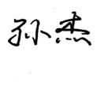
验证人员签字： 验证日期： 2020 年 5 月 11 日
认证审核记录：

该测量过程被测参数要求识别代表了“顾客”的要求，计量要求导出方法正确，测量设备的配备满足计量要求，测量设备经过校准，测量设备验证方法正确。
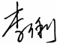
审核员：

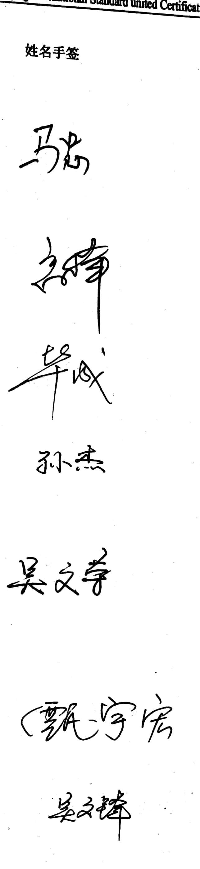
企业代表签字： 审核日期：2020年 5 月 12 日

